1.2.4其他浏览器有的默认浏览模式名称叫“极速”、“高速”等，切换方式与上述切换方法大致一样，位置一般都在浏览器地址后，切换到“兼容”模式即可。

1.3填报操作说明
职称评审个人填报审核流程：个人提交→人事秘书汇总各部门审核结果→人事处审核

教师系列专业技术四、七级岗位
进入系统后，填报类别：选择“教师系列专业技术四、七级岗位”后，点击“填报/生成报表”进入填报界面。
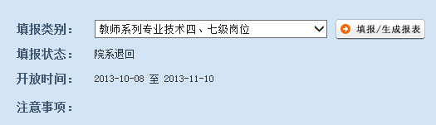
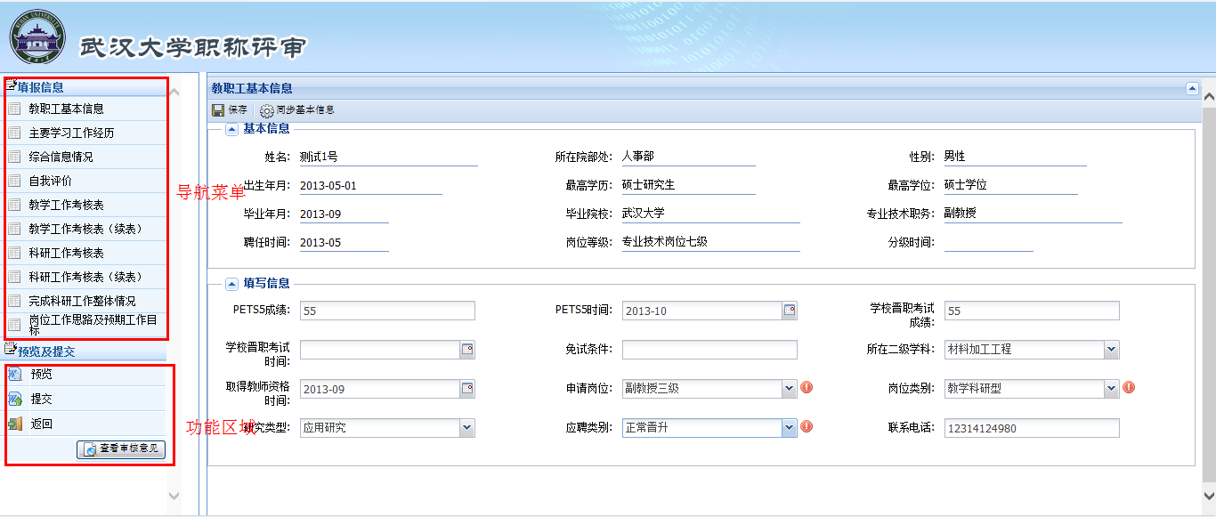
页面左边导航菜单为需要填写的信息分组，菜单下方为功能区域。右边为信息填写区域。
教职工基本信息中的“基本信息”为人事系统启动同步过来的信息，下方为填写信息。填写字段后有图标表示该字段为必填字段。
此按键用于基本信息填写或更改后将信息保存至申请信息。
此按键用于人事系统数据发生变化后，基本信息同步至职称申请信息中。
页面有信息在修改但未保存的情况下，切换到下一个填写内容会弹出提示信息，提示保存。
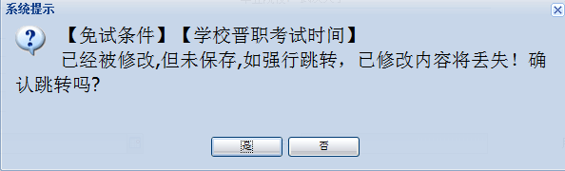
主要学习工作经历填写，以学习简历为例子，先点击按钮，新增一条记录后，在新增栏目下填写信息，请填写完一条后保存一条。
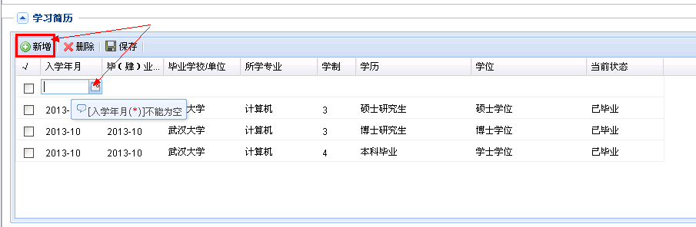
综合信息情况栏目的年度考核情况，年度考核情况直接取自人事系统，点击自动加载到表格中。
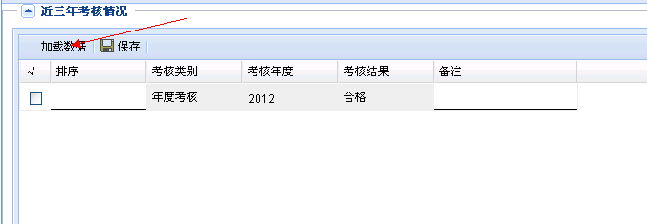
综合信息中的主要学术兼职、奖励处分信息、主要成就都有字数限制，请不要超过说明中的字符限制，否则信息将无法保存。输入较慢的老师，请先在文档中打好后，粘贴到相应的文本域中。填写完毕后，点击按钮。
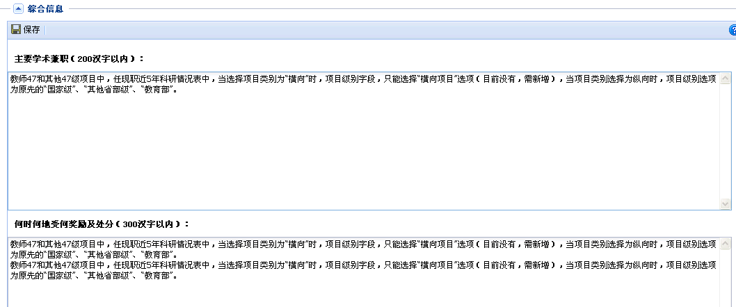
自我评价栏目填写后点击保存。
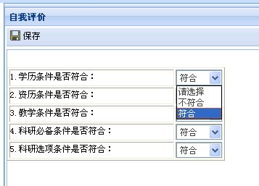
“教学工作考核表”中的内容，直接每条新增后保存。
“教学工作考核表（续表）”中，文本框中的数据是需要手动填写的，横线位置是系统根据“教学工作考核表”中填写内容自动计算。填写完成后，点击按钮。
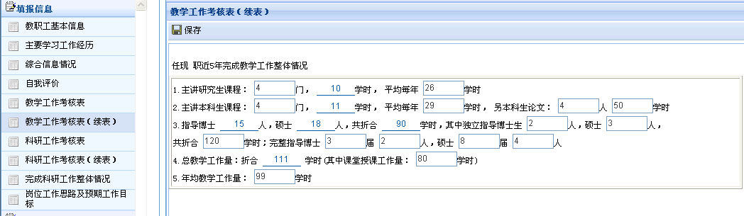
“科研工作考核表”和“科研工作考核表（续表）”中的科研、论文、获奖等，分别新增填写，并注意保存。
页面中有“排序”字段的，用户可以自行维护信息在报表打印时的先后顺序，系统目前采用升序。
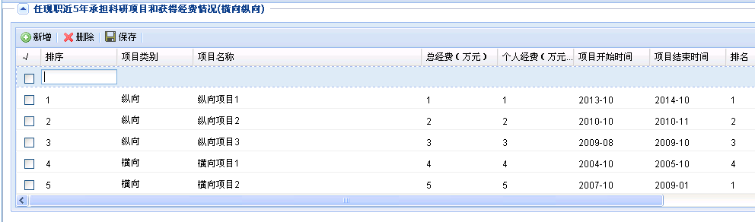
“完成科研工作整体情况”全部为自动计算内容。
“岗位工作思路及预期工作目标”为大文本内容，请不要超过说明中的字符限制，否则信息将无法保存。输入较慢的老师，请先在文档中打好后，粘贴到相应的文本域中。填写完毕后，点击按钮。
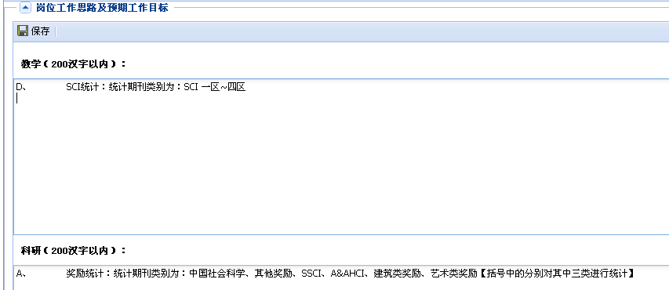
信息填写完毕后，用户可点击功能区按钮，点击预览报表
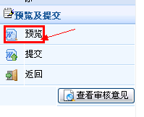
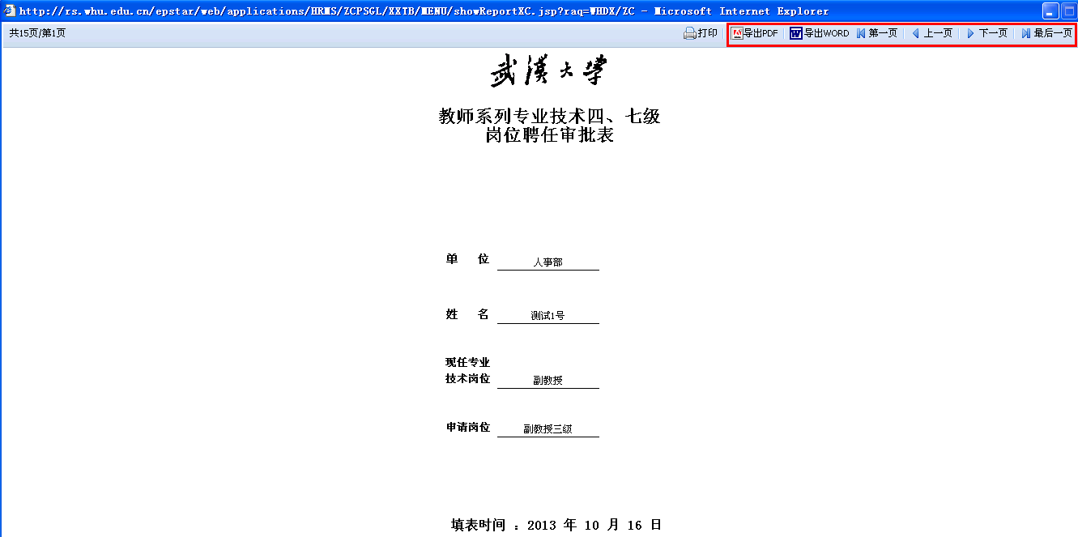
页面中右上方的按钮可用于导出和翻页。
信息填写完成后，请点击浏览器功能区域的按钮，将信息提交至院系。
审核的过程，可点击“查看审核意见”按钮查看信息审核过程记录。
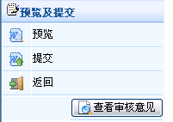

专业技术二、三级岗位
进入系统后，填报类别：选择“专业技术二、三级岗位”后，点击“填报/生成报表”进入填报界面。
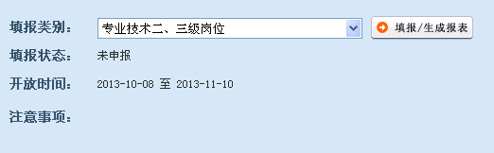
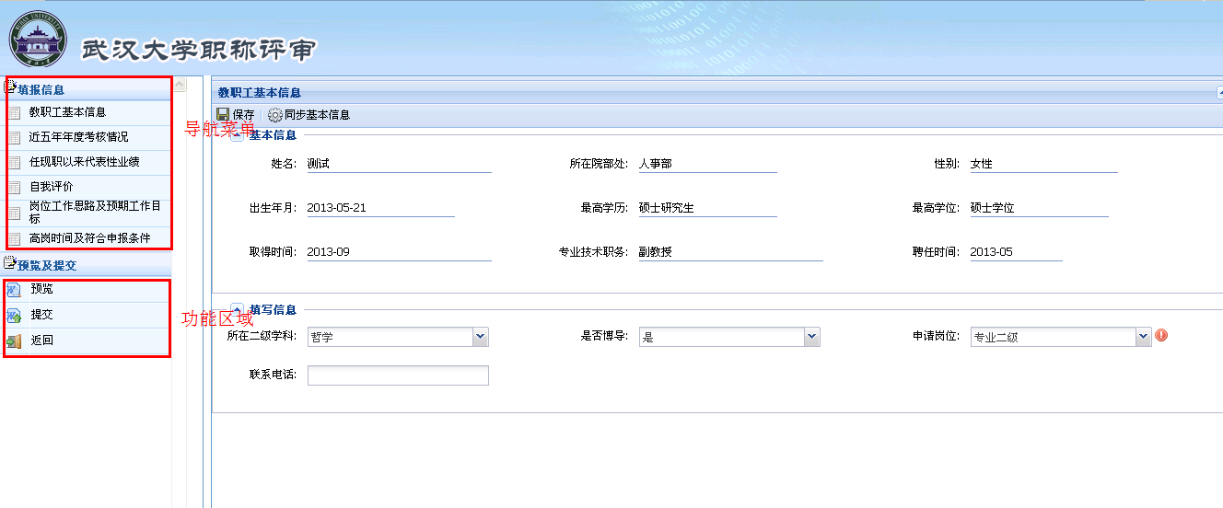
页面左边导航菜单为需要填写的信息分组，菜单下方为功能区域。左边为固定不变，右边为信息填写区域。
教职工基本信息中的“基本信息”为人事系统启动同步过来的信息，下方为填写信息。填写字段后有图标表示该字段为必填字段。
此按键用于基本信息填写或更改后将信息保存至申请信息。
此按键用于人事系统数据发生变化后，基本信息同步至职称申请信息中。
页面有信息在修改但未保存的情况下，切换到下一个填写内容会弹出提示信息，提示保存。
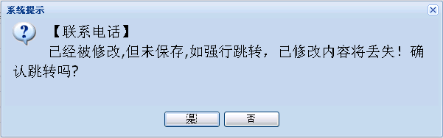
综合信息情况栏目的年度考核情况，年度考核情况直接取自人事系统，点击自动加载到表格中。
“任现职以来代表性业绩”中，获奖、论文等信息分别填写。
点击按钮，新增一条记录后，在新增栏目下填写信息，请填写完一条后保存一条。
页面中的“排序”字段，用户可以自行维护信息在报表打印时的先后顺序，系统目前采用升序。
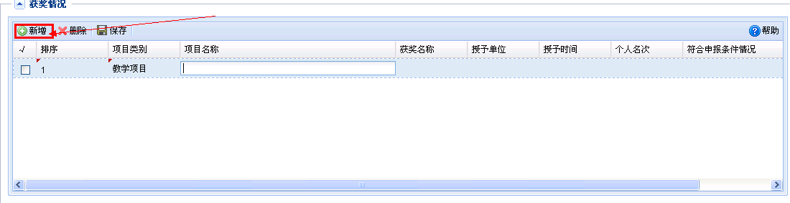
自我评价栏目填写后点击保存。
“主要成就”等为大文本内容，请不要超过说明中的字符限制，否则信息将无法保存。输入较慢的老师，请先在文档中打好后，粘贴到相应的文本域中。填写完毕后，点击按钮。
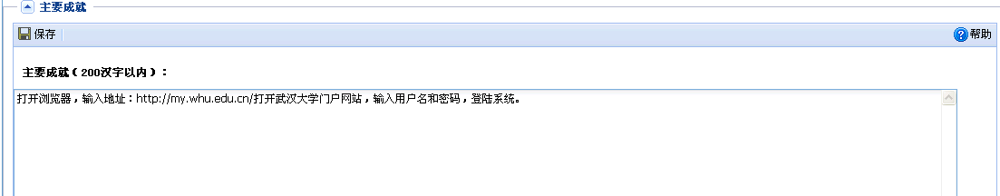
“高岗时间及符合申报条件”中，文本框中的数据是需要手动填写的，横线位置是系统根据“教学工作考核表”中填写内容自动计算。填写完成后，点击按钮
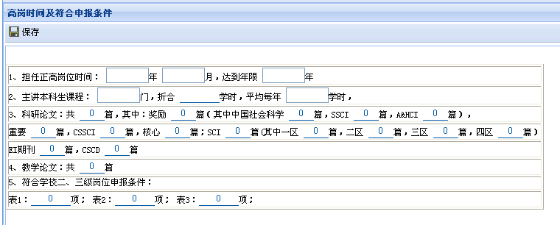
信息填写完毕后，用户可点击功能区按钮，点击预览报表
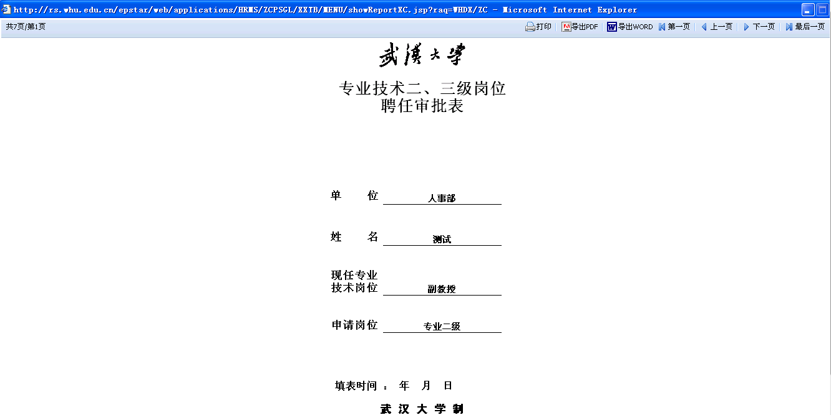
页面中右上方的按钮可用于导出和翻页。
信息填写完成后，请点击浏览器功能区域的按钮，将信息提交至院系。
审核的过程，可点击“查看审核意见”按钮查看信息审核过程记录。

其他专业技术系列四、七级岗位
进入系统后，填报类别：选择“其他专业技术系列四、七级岗位”后，点击“填报/生成报表”进入填报界面。
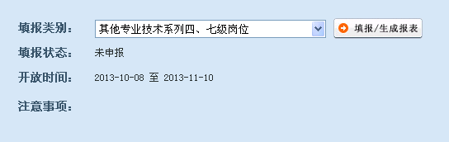
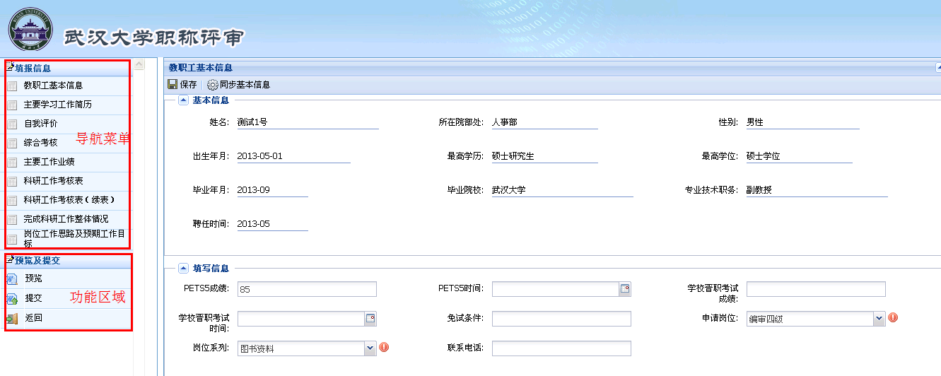
页面左边导航菜单为需要填写的信息分组，菜单下方为功能区域。左边为固定不变，右边为信息填写区域。
教职工基本信息中的“基本信息”为人事系统启动同步过来的信息，下方为填写信息。填写字段后有图标表示该字段为必填字段。
此按键用于基本信息填写或更改后将信息保存至申请信息。
此按键用于人事系统数据发生变化后，基本信息同步至职称申请信息中。
页面有信息在修改但未保存的情况下，切换到下一个填写内容会弹出提示信息，提示保存。
主要学习工作经历填写，以学习简历为例子，先点击按钮，新增一条记录后，在新增栏目下填写信息，请填写完一条后保存一条。
自我评价信息选择填写后，点击保存。
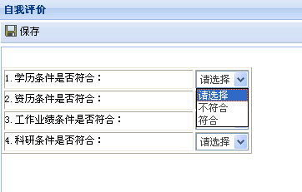
“综合考核”栏目的年度考核情况，年度考核情况直接取自人事系统，点击自动加载到表格中。
“综合信息”中的“奖励处分信息”和“主要工作业绩”有字数限制，请不要超过说明中的字符限制，否则信息将无法保存。输入较慢的老师，请先在文档中打好后，粘贴到相应的文本域中。填写完毕后，点击按钮。
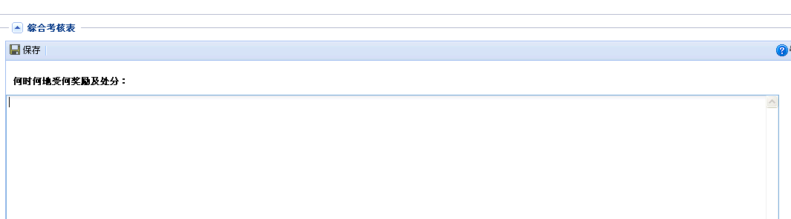
“科研工作考核表”和“科研工作考核表（续表）”中的内容，点击按钮，新增一条记录后，在新增栏目下填写信息，请填写完一条后保存一条。
页面中的“排序”字段，用户可以自行维护信息在报表打印时的先后顺序，系统目前采用升序。
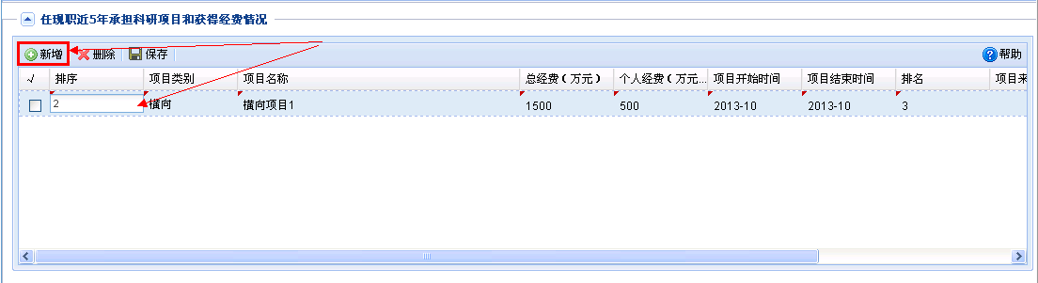
“教学工作考核表（续表）”中，文本框中的数据是需要手动填写的，横线位置是系统根据“教学工作考核表”中填写内容自动计算。填写完成后，点击按钮。
“科研工作考核表”和“科研工作考核表（续表）”中的科研、论文、获奖等，分别新增填写，并注意保存。
页面中有“排序”字段的，用户可以自行维护信息在报表打印时的先后顺序，系统目前采用升序。
“完成科研工作整体情况”全部为自动计算内容。
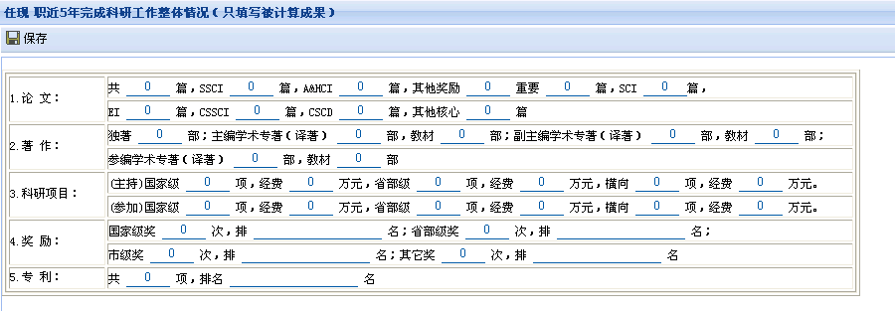
“岗位工作思路及预期工作目标”为大文本内容，请不要超过说明中的字符限制，否则信息将无法保存。输入较慢的老师，请先在文档中打好后，粘贴到相应的文本域中。填写完毕后，点击按钮。
信息填写完毕后，用户可点击功能区按钮，点击预览报表
页面中右上方的按钮可用于导出和翻页。
信息填写完成后，请点击浏览器功能区域的按钮，将信息提交至院系。
审核的过程，可点击“查看审核意见”按钮查看信息审核过程记录。

专业技术五级、六级和中级及以下岗位
进入系统后，填报类别：选择“专业技术五级、六级和中级及以下岗位”后，点击“填报/生成报表”进入填报界面。
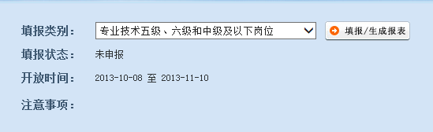
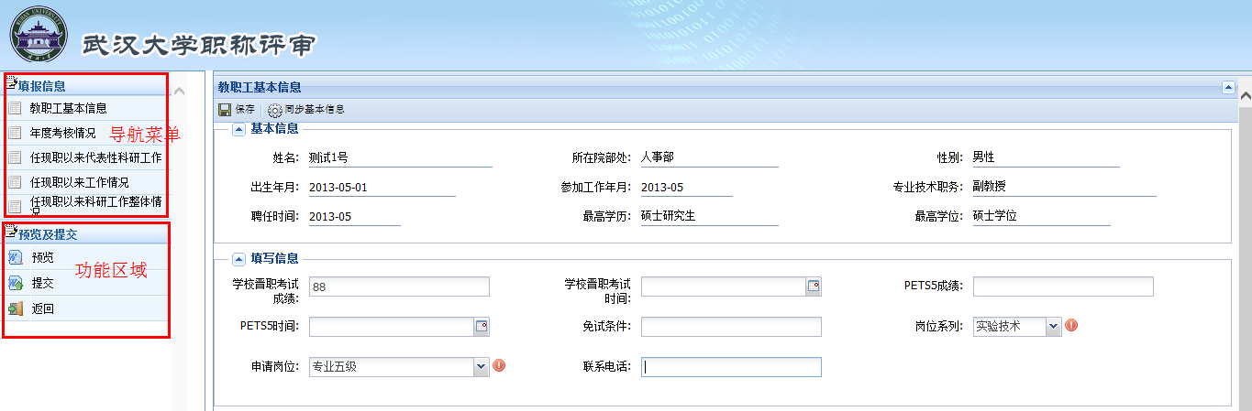
页面左边导航菜单为需要填写的信息分组，菜单下方为功能区域。左边为固定不变，右边为信息填写区域。
教职工基本信息中的“基本信息”为人事系统启动同步过来的信息，下方为填写信息。填写字段后有图标表示该字段为必填字段。
此按键用于基本信息填写或更改后将信息保存至申请信息。
此按键用于人事系统数据发生变化后，基本信息同步至职称申请信息中。
页面有信息在修改但未保存的情况下，切换到下一个填写内容会弹出提示信息，提示保存。
年度考核情况直接取自人事系统，点击自动加载到表格中。
“任现职以来代表性科研工作”中的科研、论文、获奖等，分别新增填写，并注意保存。
页面中有“排序”字段的，用户可以自行维护信息在报表打印时的先后顺序，系统目前采用升序。
“任现职以来工作情况”中的信息分别填写后，点击保存数据。
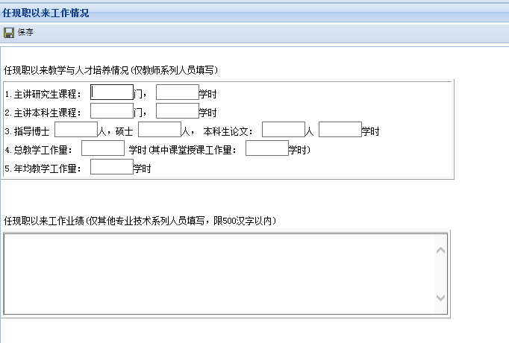
“任现职以来科研工作整体情况”中的数据全部系统自动统计，无需填写。
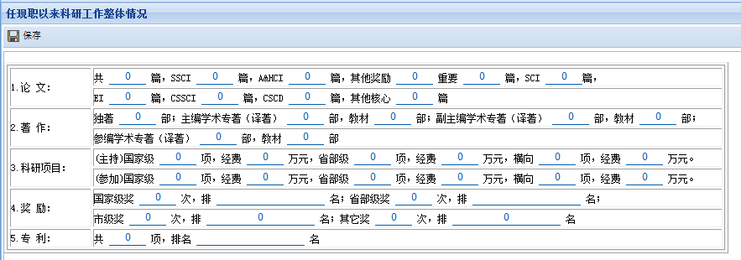
信息填写完毕后，用户可点击功能区按钮，点击预览报表
页面中右上方的按钮可用于导出和翻页。
信息填写完成后，请点击浏览器功能区域的按钮，将信息提交至院系。
审核的过程，可点击“查看审核意见”按钮查看信息审核过程记录。

———文档结束———

